附件5 长沙市政务服务网教师资格认定操作指南
1.使用Google浏览器正确登录网址http://zwfw-new.hunan.gov.cn/portal/one-thing，注意画红框的部分表示为长沙市政务服务网(不要错误登录到湖南省政务服务网)。

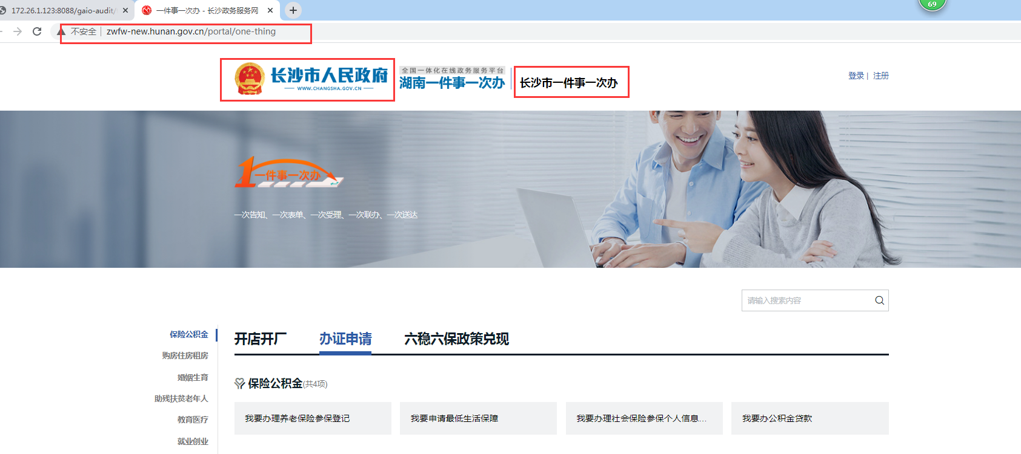

- 2.点击办证申请按钮并下拉至教育医疗，点击我要办理教师资格证。

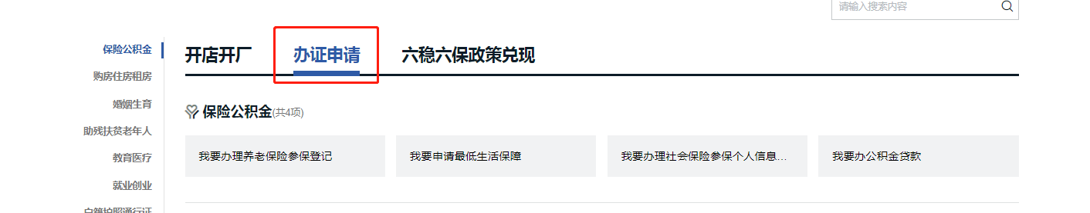

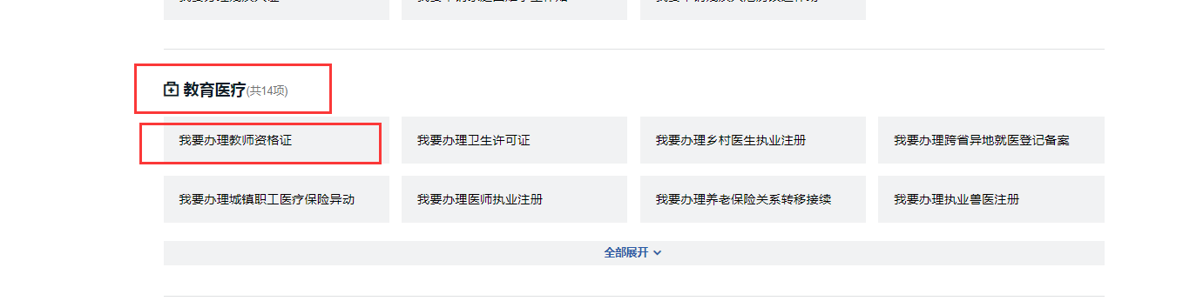

- 3.正确选择办理地点，注意与中国教师资格网报名的受理点相一致（即与申请人户籍地、居住证所在地或学籍地相一致）。如选错办理地点，系统会自行提示，请申请人重新选择。

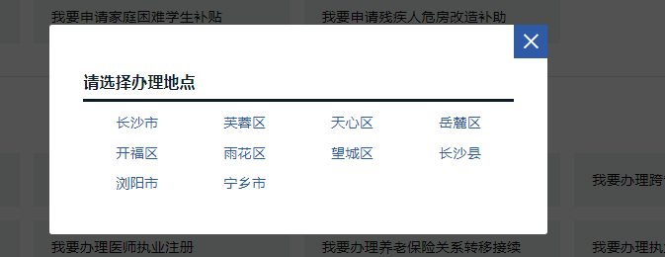

- 4.正确选择认定类型

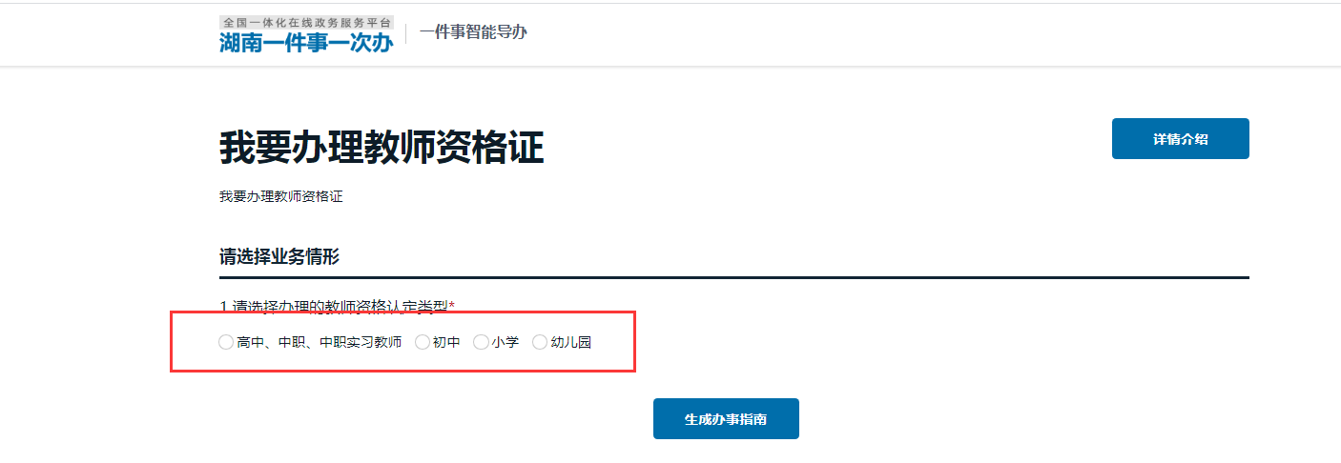

5.下拉至最底部，点击在线办理。

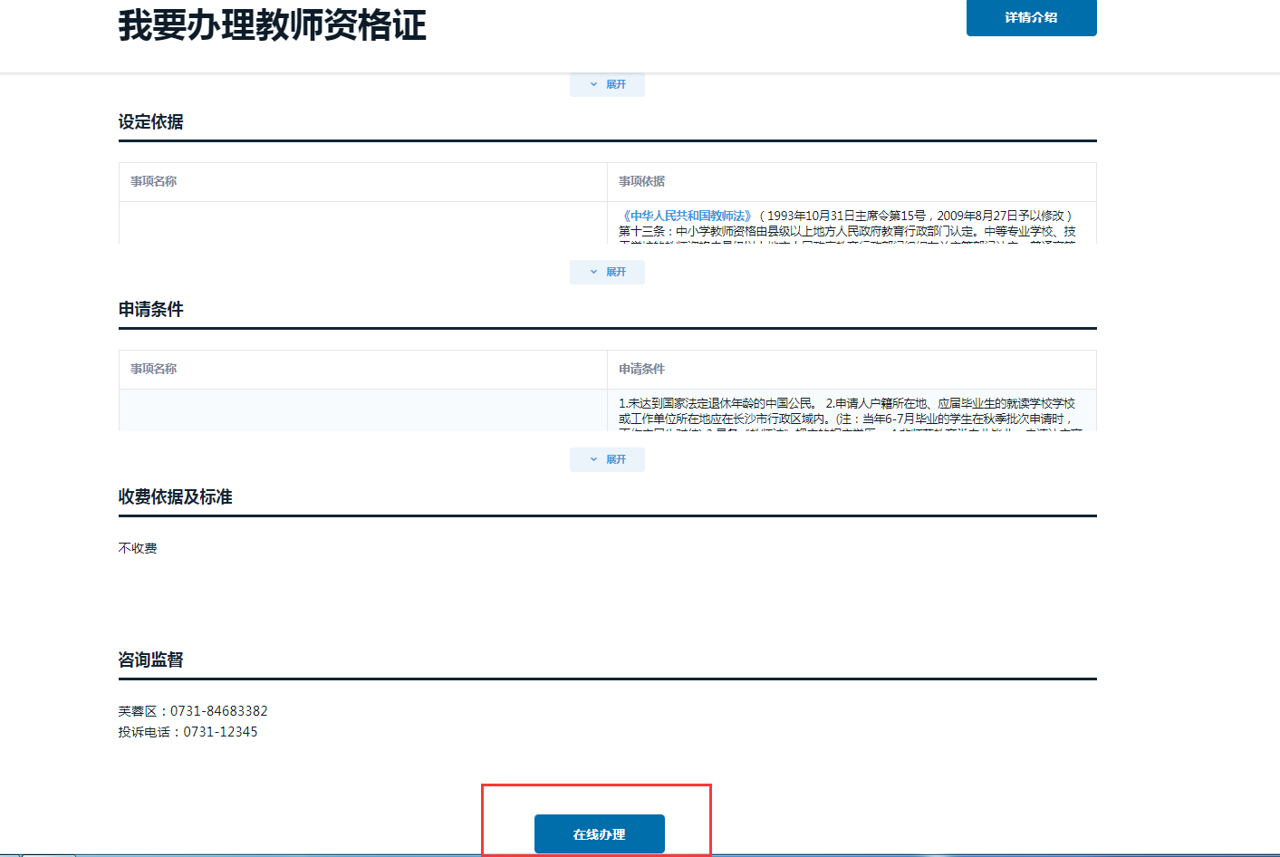

6.按要求提交各项资料，并确认提交成功（详细要求见《认定通告》附件3）。
注意：体检结果由医院汇总上报市教育局，申请人不需上传。

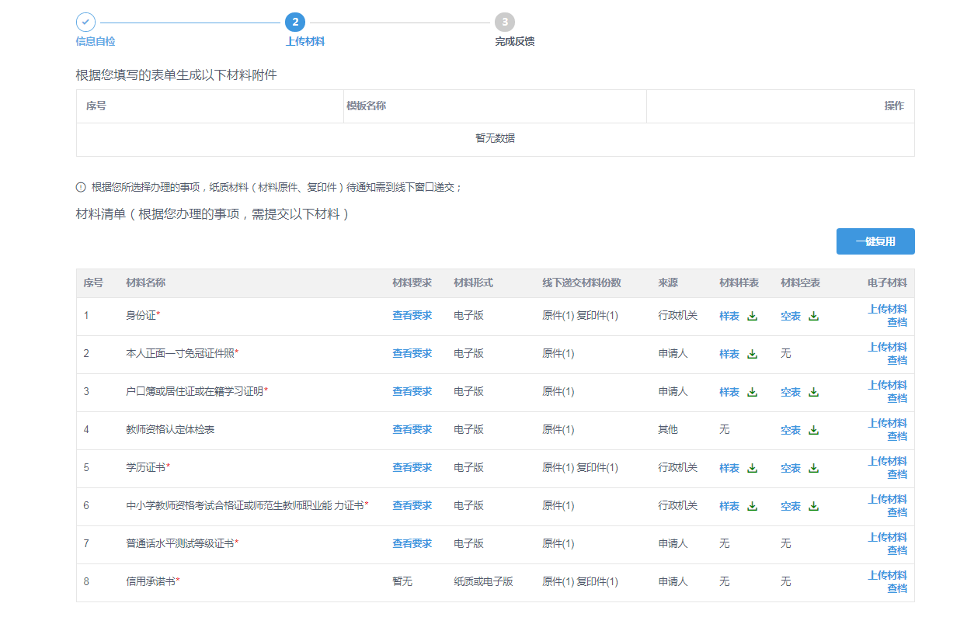



- 7.补齐补正：如资料提交不符合要求，工作人员将发起补齐补正。请申请人登录成功后点击用户中心-个人中心-我的套餐，根据系统提示要求在指定时间内完成补齐补正。

- 注意：补齐补正时请先删除不合格资料，再将合格资料上传。



